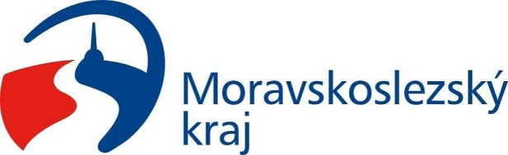

Záměr „Projektová dokumentace – Novostavba hasičské zbrojnice v Miloticích nad Opavou“ je spolufinancován z rozpočtu Moravskoslezského kraje v rámci dotačního Programu na podporu přípravy projektové dokumentace 2022.

